Жил-был на свете большой слон. Он жил в Уипснейдском зоопарке вместе со своей слонихой и маленьким слонёнком, которого звали Ялмар.Папа-слон был очень большой. Мама-слониха была тоже большая. И даже Ялмара очень маленьким никто бы не назвал. Совсем маленькими слоны не бывают.В один прекрасный день слониха-мама и слонёнок-сын увидели, что папа-слон стоит на голове.– Что с тобой? – спросила слониха-мама.– Стараюсь кое-что вспомнить, – ответил папа-слон.– Что же ты стараешься вспомнить?– Если бы я знал, – ответил папа-слон, – я бы не старался. Не так ли, голубушка?– Ялмар, – сказала слониха-мама сыну, – беги скорей и постарайся найти, что забыл папа.И Ялмар побежал по дороге. Потом поднялся на невысокий холм возле бамбуковой рощи и присел отдохнуть, а заодно посмотреть, как играют в салки облака на небе.Вдруг ему послышалось, что кто-то плачет. Плакали совсем рядом, хотя Ялмар не видел, кто. И он сказал:– Не плачь! Хочешь, я помогу тебе?Плакать перестали.– Кто ты? – спросил Ялмар.– Забытый день рождения. Я не знаю, чей я.– Ай! – сказал Ялмар. – Вот беда! А праздничный пирог у тебя есть?– Конечно! Какой же это день рождения без пирога? На моём вот шесть свечей, значит, кому-то сегодня исполнилось шесть лет.“Как хорошо, когда тебе шесть лет! – подумал Ялмар. – Очень хорошо! Почти так же хорошо, как семь. Пять лет тоже неплохо, да и четыре – ничего. Ну а когда восемь – когда восемь, ты уже наполовину взрослый. И всё-таки, пожалуй, лучше всего, когда тебе шесть”.– Мне очень, очень жаль, – сказал он. – Но я ничем не могу тебе помочь. Я просто не знаю, кто забыл свой день рождения.И Ялмар поспешил домой. Когда он вернулся, папа-слон уже не стоял на голове, а сидел за столом и обедал.– Вспомнил! – сказал папа-слон. – Я так и знал, что это вчера, или завтра, или сегодня. Так и знал!– Что сегодня? – спросил Ялмар.– Что сегодня твой день рождения! – сказала слониха-мама, входя в комнату. – Тебе сегодня исполнилось шесть лет.Ялмар разволновался и побежал скорее назад к невысокому холму возле бамбуковой рощи.– Послушай! – крикнул он. – Оказывается, ты МОЙ день рождения. Мне сегодня шесть лет!– Ура! – закричал забытый день рождения. – Ура, ура, ура!
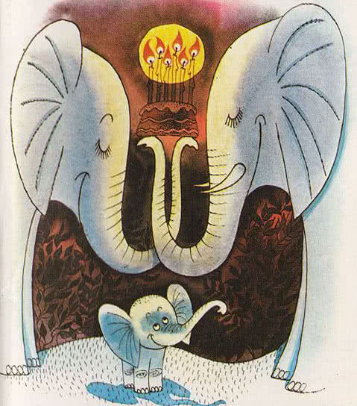Вечером к чаю Ялмар получил праздничный пирог с шестью свечами. Он вытянул хобот и задул все свечи разом.“Вот здорово! – подумал он. – Хорошо, когда тебе шесть лет!”

